《数字逻辑》实验报告

姓名 |  |  |  | 年级
学号 |  |  |  | 专业、班级
实验名称 | 实验三 多路选择器
实验时间 | 2023.11.16 |  | 实验地点 |  | DS3402
实验成绩 |  |  | 实验性质 |  | □验证性 □设计性 □综合性
教师评价：
□算法/实验过程正确； □源程序/实验内容提交 □程序结构/实验步骤合理；
□实验结果正确； □语法、语义正确； □报告规范；
评语：
评价教师签名（电子签名）：
一、实验目的
通过实验，学会多路选择器的功能，以及使用 Block Design 和 verilog HDL 语言设计多路选择器。
二、实验项目内容
1. 分别使用 Block Design 设计方法和添加源代码的方法设计一个一位 4 选 1 多路选择器，并通过写仿真文件、看 RTL 电路图、下载到板子验 证其正确性。
2. 使用 Verilog HDL 语言的行为描述方法设计一个 3 位数据的 4 选 1 多 路选择器 mux4x3，3 位输出 out 分别接 LD2~LD0，四个 3 位的数据输 入 in1, in2, in3, in4 分别接 SW2~SW0,SW5~SW3, SW8~SW6,SW11~SW9,两位选择位分别接 SW15，SW14。LD2~LD0 的取值 如下表：
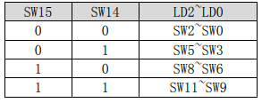
三、实验设计
一位4选1多路选择器 Block Design
逻辑表达式：
$$e=a\overline{S_{2}}\overline{S_{1}}+b\overline{S_{2}}S_{1}+cS_{2}\overline{S_{1}}+d{S_{2}S}_{1}$$
电路原理图：
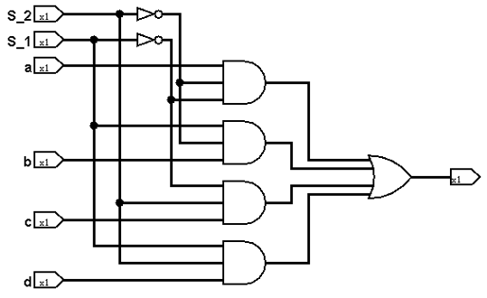

用 Block Design 设计方法实现 4 选 1 选择器。
自行封装IP核
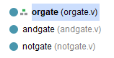
并将其导入到Block Design中
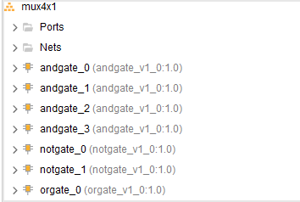
创建design_1
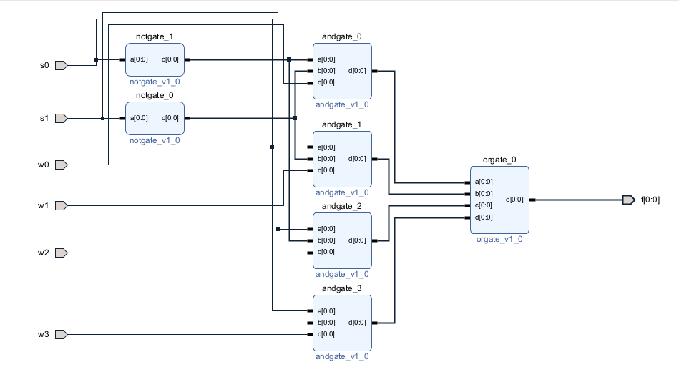
通过Create HDL Wrapper创建mux4x1_wrapper
RTL图如下：
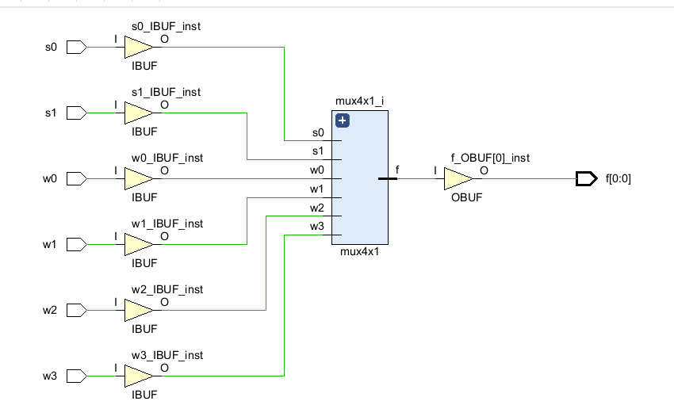
创建仿真文件mux4x1_sim，获得如下仿真结果:
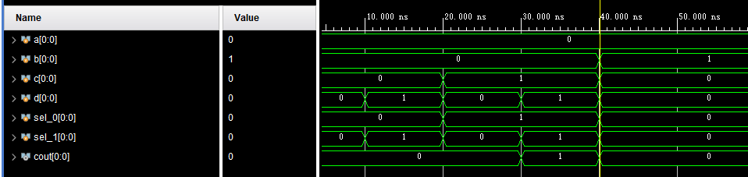
编写管脚约束，生成Bitstream，导入BASYS 3板子并验证

一位4选1多路选择器 源代码编写
编写源代码文件mux4x1_design和仿真文件mux4x1_sim
仿真结果如下：
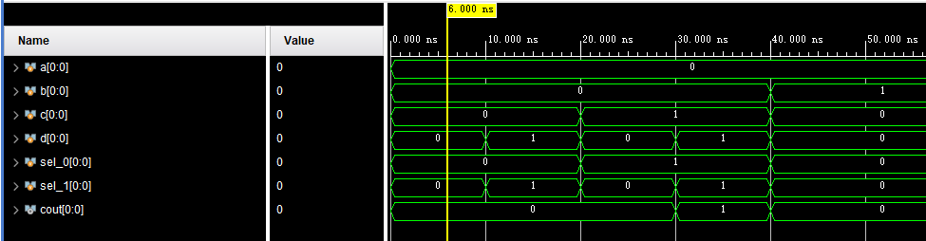
RTL图如下：
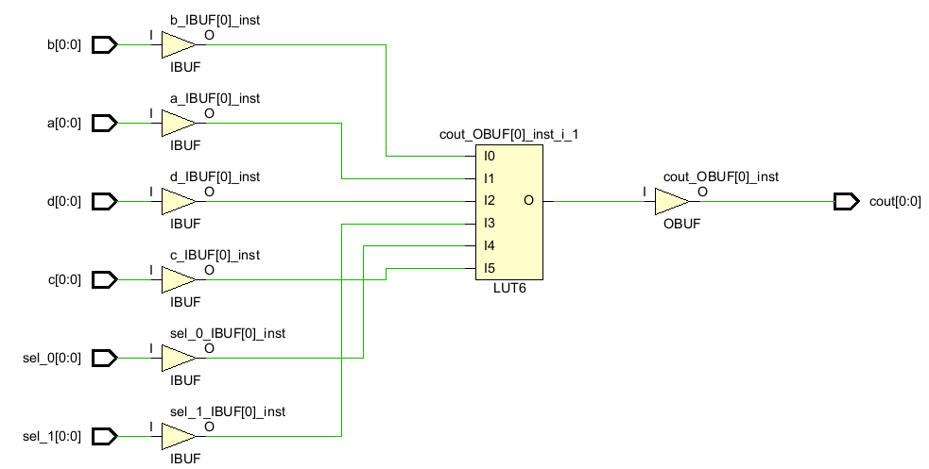
编写管脚约束，生成Bitstream，导入BASYS 3板子并验证

三位4选1多路选择器
编写源代码文件mux4x3_design和仿真文件mux4x3_sim
仿真结果如下：
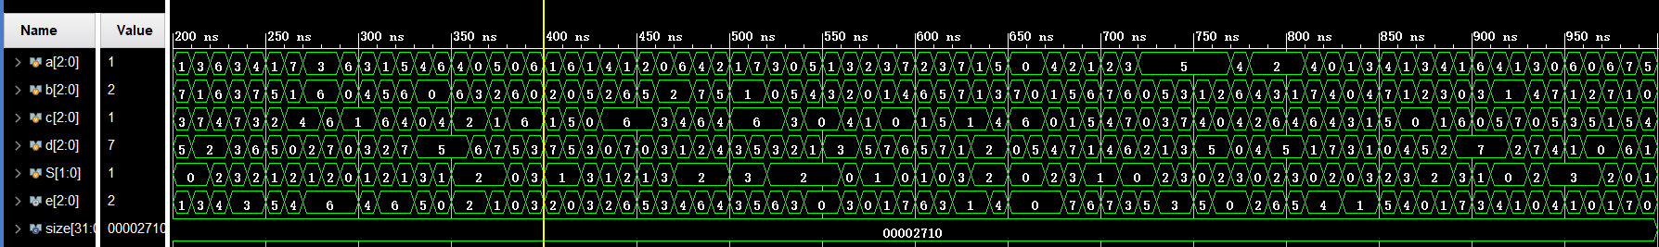
RTL图如下：
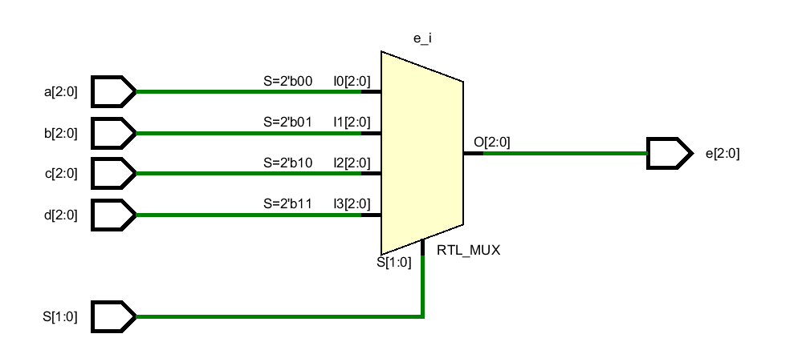
编写管脚约束，生成Bitstream，导入BASYS 3板子并验证
四、实验过程或算法
一位4选1多路选择器 Block Design
封装ip核所用代码：
andgate.v
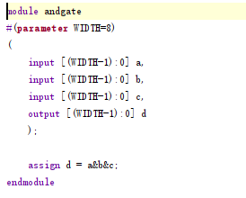
orgate.v
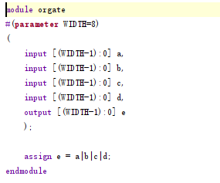
notgate.v
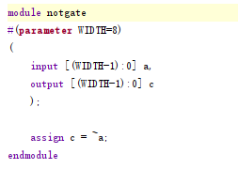

通过Create HDL Wrapper创建mux4x1_wrapper
mux4x1_wrapper.v
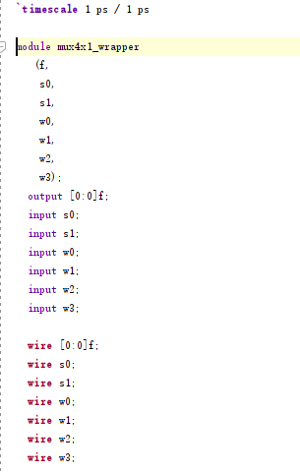
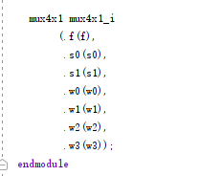
仿真文件
mux4x1_sim.v
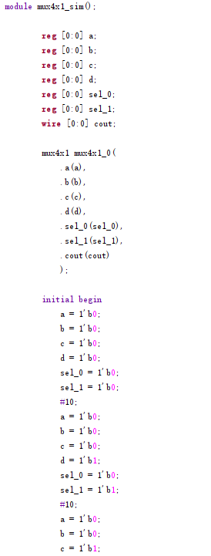
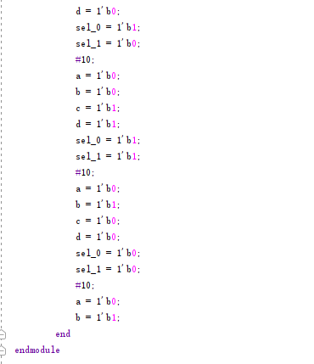

一位4选1多路选择器 源代码编写
源代码
mux4x1_design.v
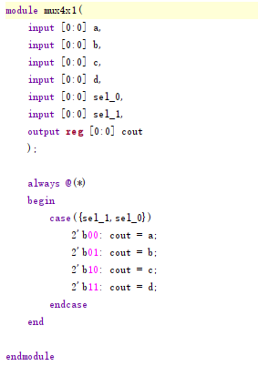
仿真文件
与Block Design部分仿真文件内容相同

三位4选1多路选择器
源代码
mux4x3_design.v
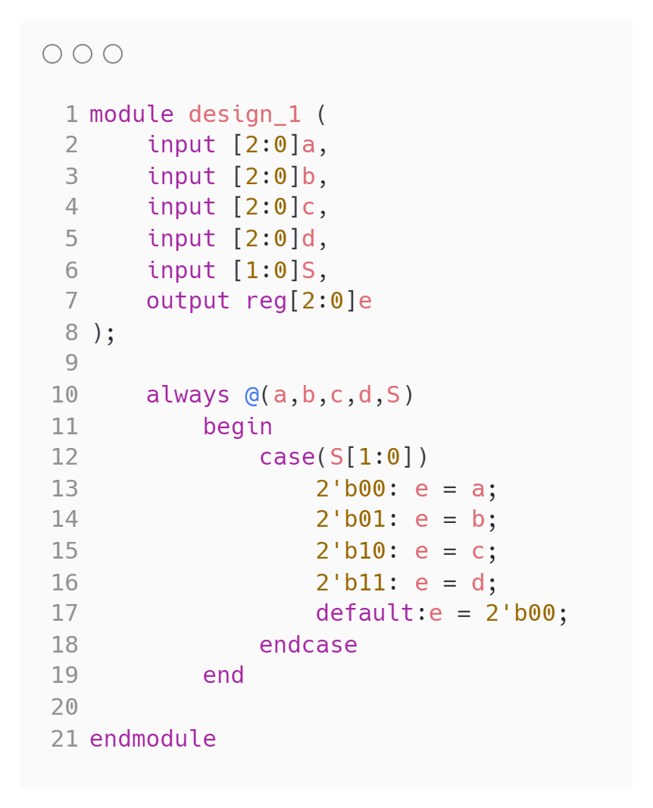
仿真文件
mux4x3_sim.v
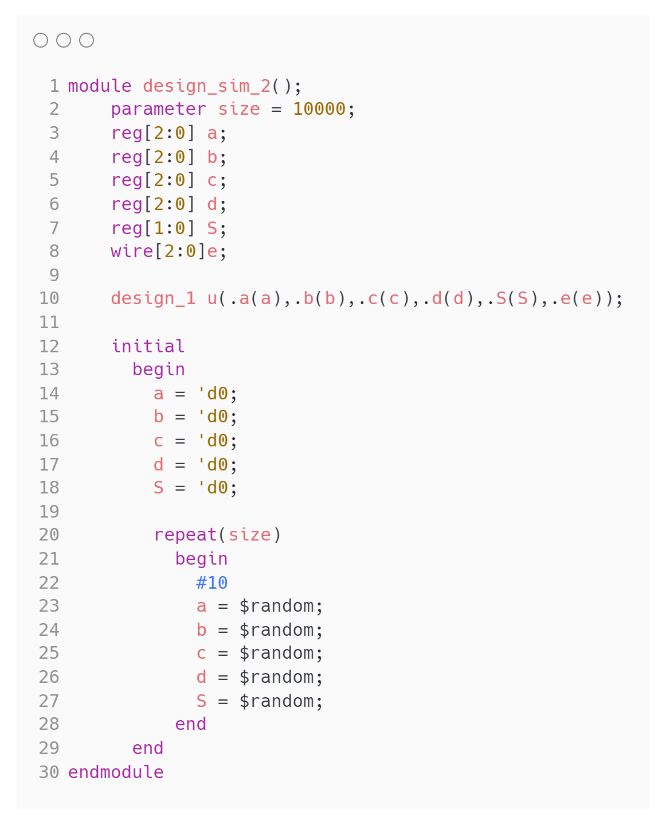

五、实验过程中遇到的问题及解决情况(主要问题及解决情况)
1. 封装IP核时没有把需要封装的文件set as top，导致生成的IP核与所想不一致
解决情况：查阅资料后将需要封装的文件set as top，问题成功解决

2. 仿真文件编写有误，导致仿真图内出现不确定状态
解决情况：与组员讨论修改仿真文件后，问题成功解决
六、实验结果及分析和（或）源程序调试过程
利用Block Design先写出与门、或门、非门并封装成IP核，然后调用IP核实现多路选择器。对于Verilog HDL，先写出行为级代码，接着综合、仿真，检查无误后，下载到开发板上测验。

三位四选一多路选择器的上板演示如下：
. 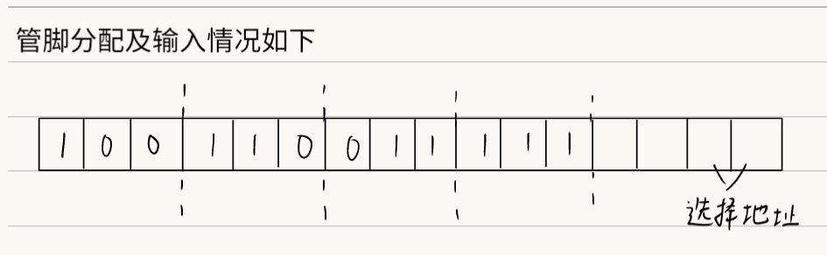
目标演示效果：通过每次仅调整一个开关使一次仅变化一个led灯
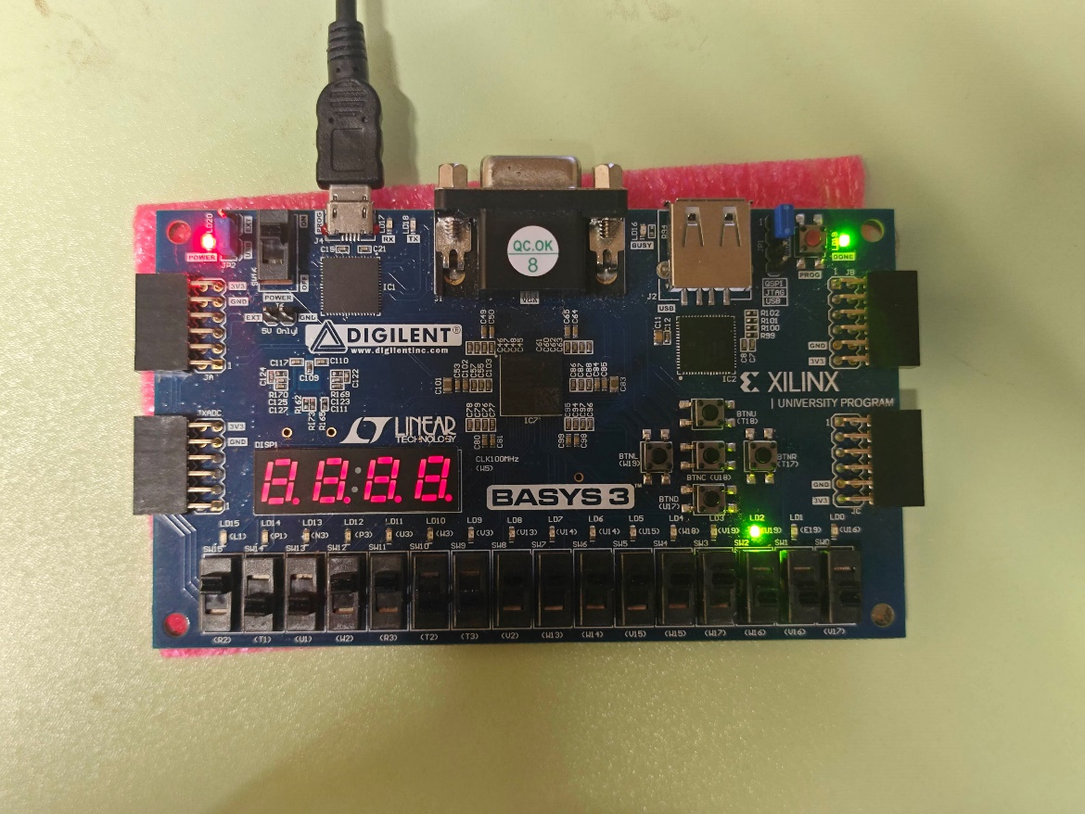
地址为00时的状态
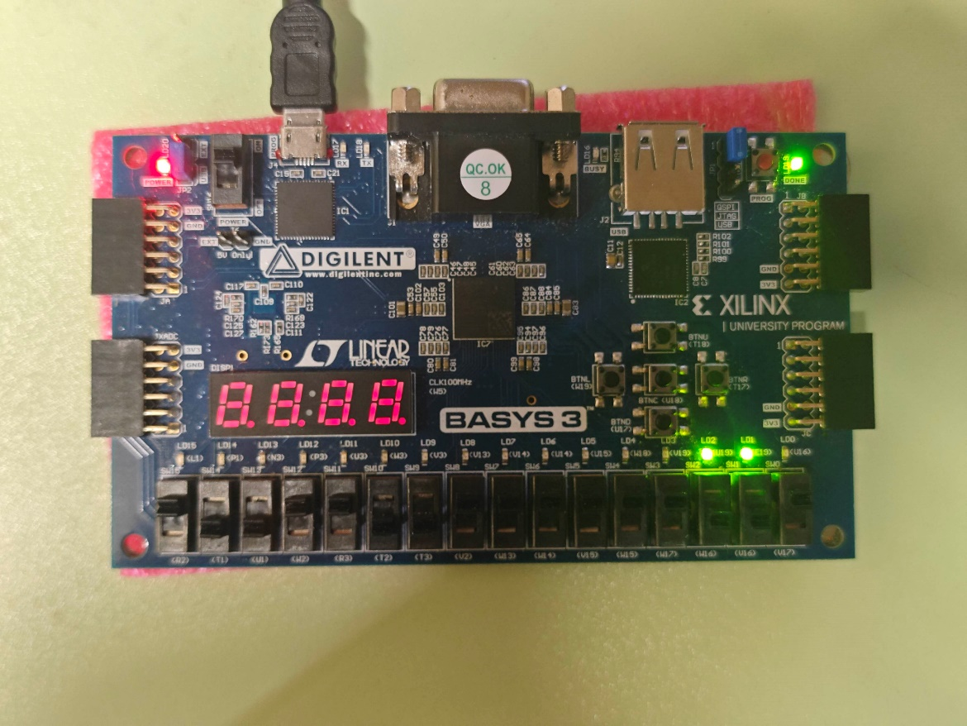
地址为01时的状态

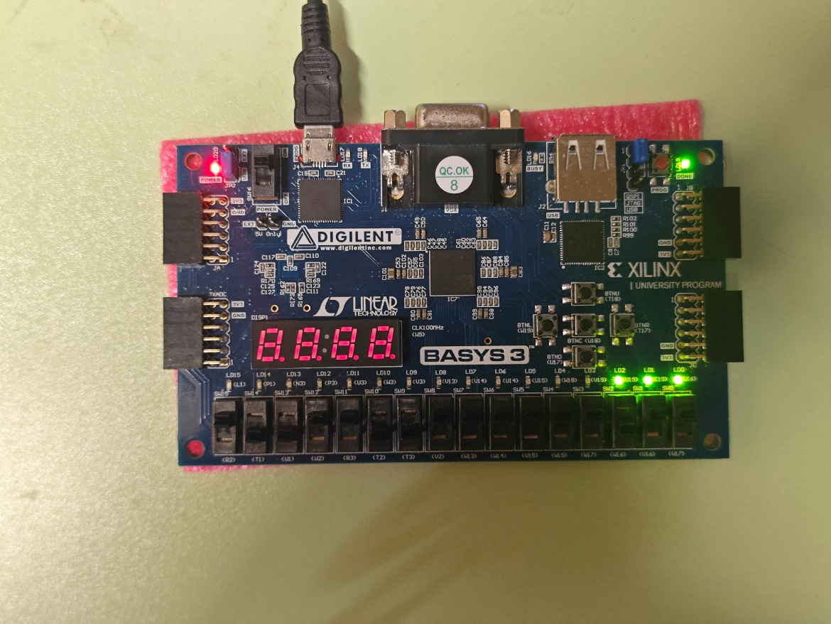
地址为11时的状态
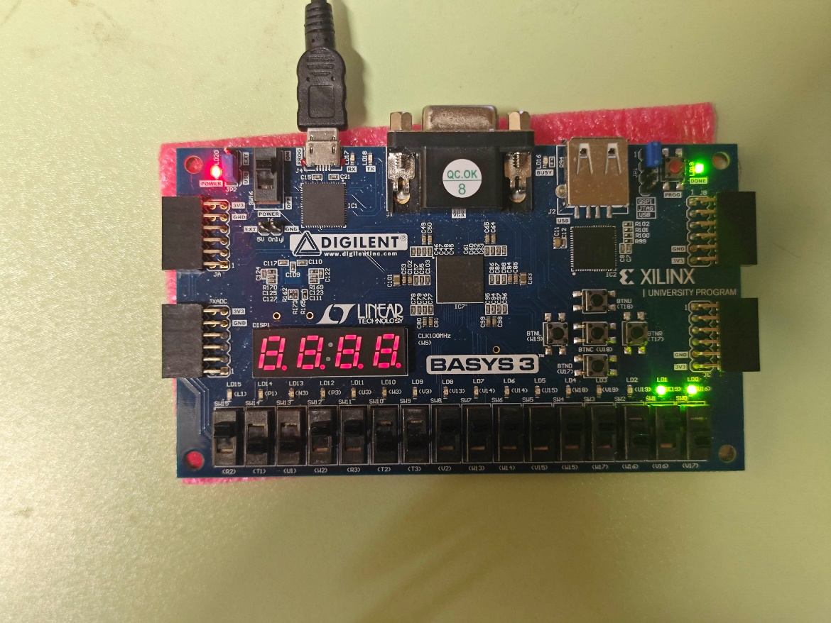
地址为10时的状态

七、小组分工情况说明
：封装IP核，使用Block Design设计方法实现 4 选 1 选择器，进行现场演示，撰写实验报告。
：使用源代码编写方式，实现 4 选 1 选择器，进行现场演示，撰写实验报告。
：设计并实现3 位数据的 4 选 1 多路选择器 mux4x3，进行现场演示。撰写实验报告。

